「何を」貸したり借りたりする時でしたか。
どんなトラブルでしたか。
ものを貸したり借りたりすることをめぐって，
トラブルになったり，いやな思いを
したことはありませんか？
ワークシート１
法教育視聴覚教材「約束って何だろう？」
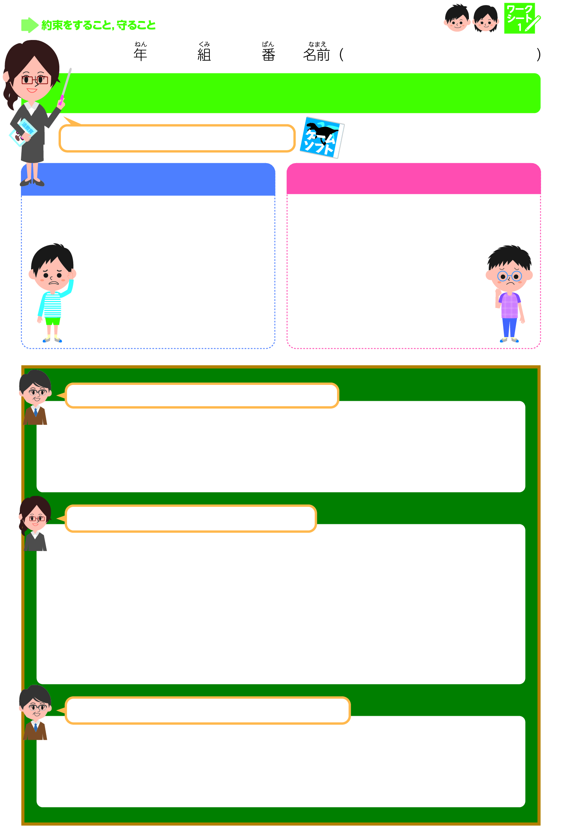
１（できごと・その１）
２（できごと・その２）
「約束をすること，守ること」
から考えよう。
借りる側（アラタさん）のよくないところ
貸す側（ユウマさん）のよくないところ
③
②どうすればトラブルにならなかったのでしょうか？
④約束をする時，これから気をつけたいことを書こう。
●アラタさんは，３日でゲームソフトを｛ 返したほうがよい ・ 返さなくてよい ｝と思う。
●それは，なぜですか？
①
から考えよう。
ワークシート２
法教育視聴覚教材「約束って何だろう？」
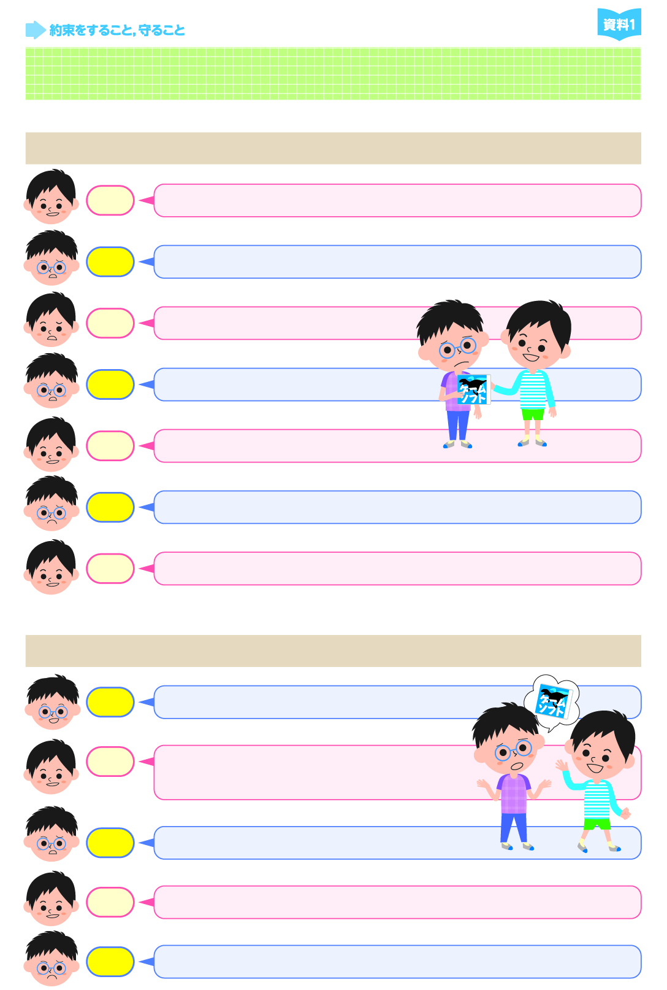
でも～。
できごと・その１ゲームソフト①
ある日，ユウマさんの家にアラタさんが遊びに来ました。
ユウマさん
アラタさん
ユウマさん
アラタさん
ユウマさん
おもしろそうだね。そのゲームソフト貸してよ。
え～，まだ買ったばっかりだし，あんまり使ってないんだよなあ。
いいから貸してよ。
・・・。
（ゲームソフトをしぶしぶアラタさんに，渡す。）
ゲームソフト，どうだった？
数日後
いやあ，あのゲームおもしろいなあ。
もう少し貸してよ。いいだろう。
アラタさん
ユウマさん
アラタさん
少しだけでいいからさあ～。
アラタさん
じゃあね。
（アラタさん，ゲームソフトを持って，家に帰る。）
ユウマさん
ユウマさん
アラタさん
でも，そろそろ返してほしいんだけれどなあ。
もう少しだけ使わせてよ。いいだろう。
・・・。
ワークシート２（資料１）
法教育視聴覚教材「約束って何だろう？」
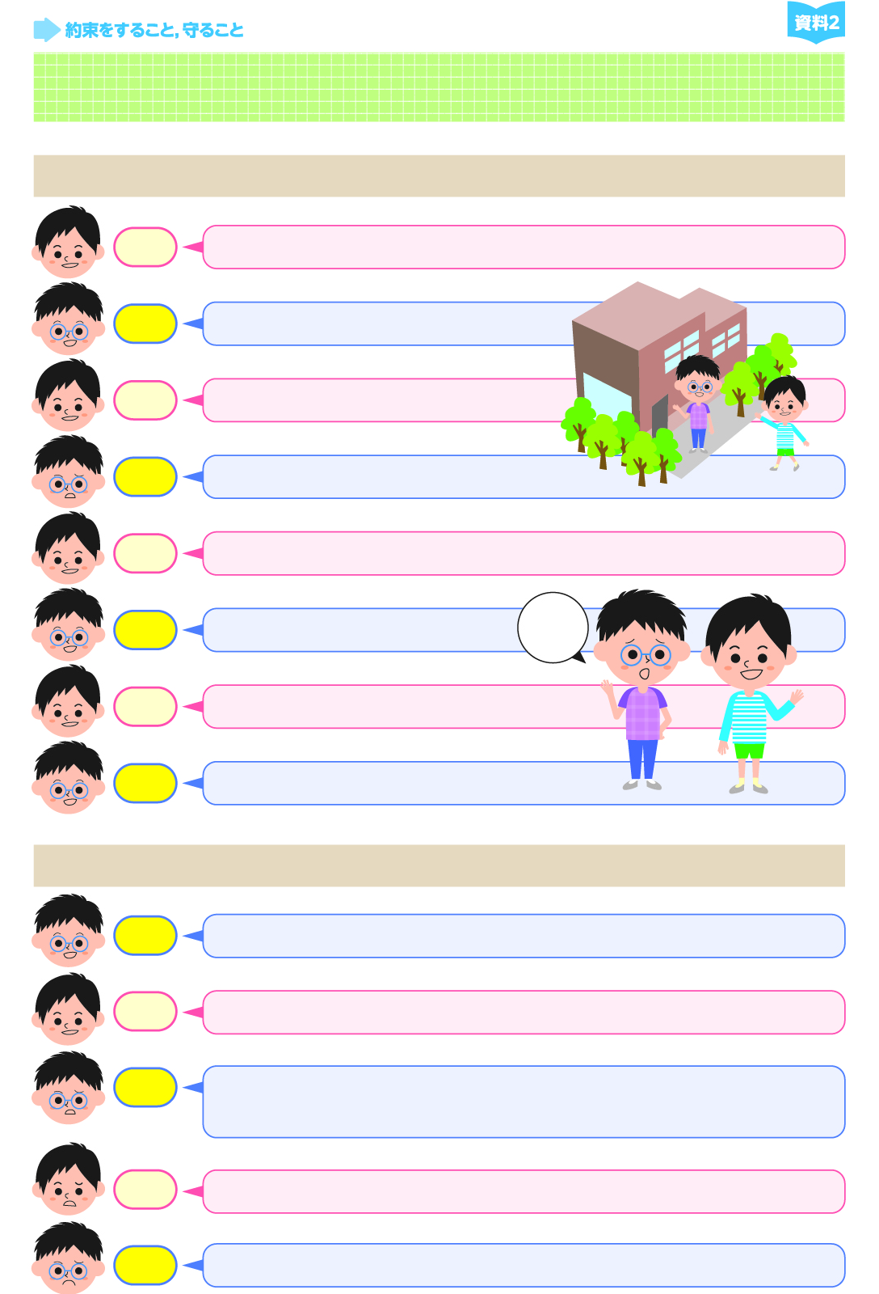
う～ん，少し長いなあ。５日間でどう？
できごと・その２ゲームソフト②
ある日，ユウマさんの家にアラタさんが遊びに来ました。
ユウマさん
アラタさん
ユウマさん
アラタさん
ユウマさん
おもしろそうだね。そのゲームソフト貸してよ。
いいよ。いつまで？
１週間貸してくれる？
わかった，じゃあ，５日間ね。
うん。約束だよ。
３日後，学校で
いやあ，あのゲームおもしろいな。まだ，借りていていいんだよね。
アラタさん
ユウマさん
アラタさん
うん，いいよ。
アラタさん
必ず，返すね。
ユウマさん
ユウマさん
アラタさん
・・・実は，急にあのゲームをやりたくなっちゃってさあ。
すぐ，返してほしいんだけれど，いい？
え～。でも，５日間，貸してくれるって，約束したじゃない。
でも，ぼくのゲームだろう。返してくれよ。
５日
ユウマさん
ゲームソフト，どうだった？おもしろかった？
ワークシート２（資料２）
法教育視聴覚教材「約束って何だろう？」
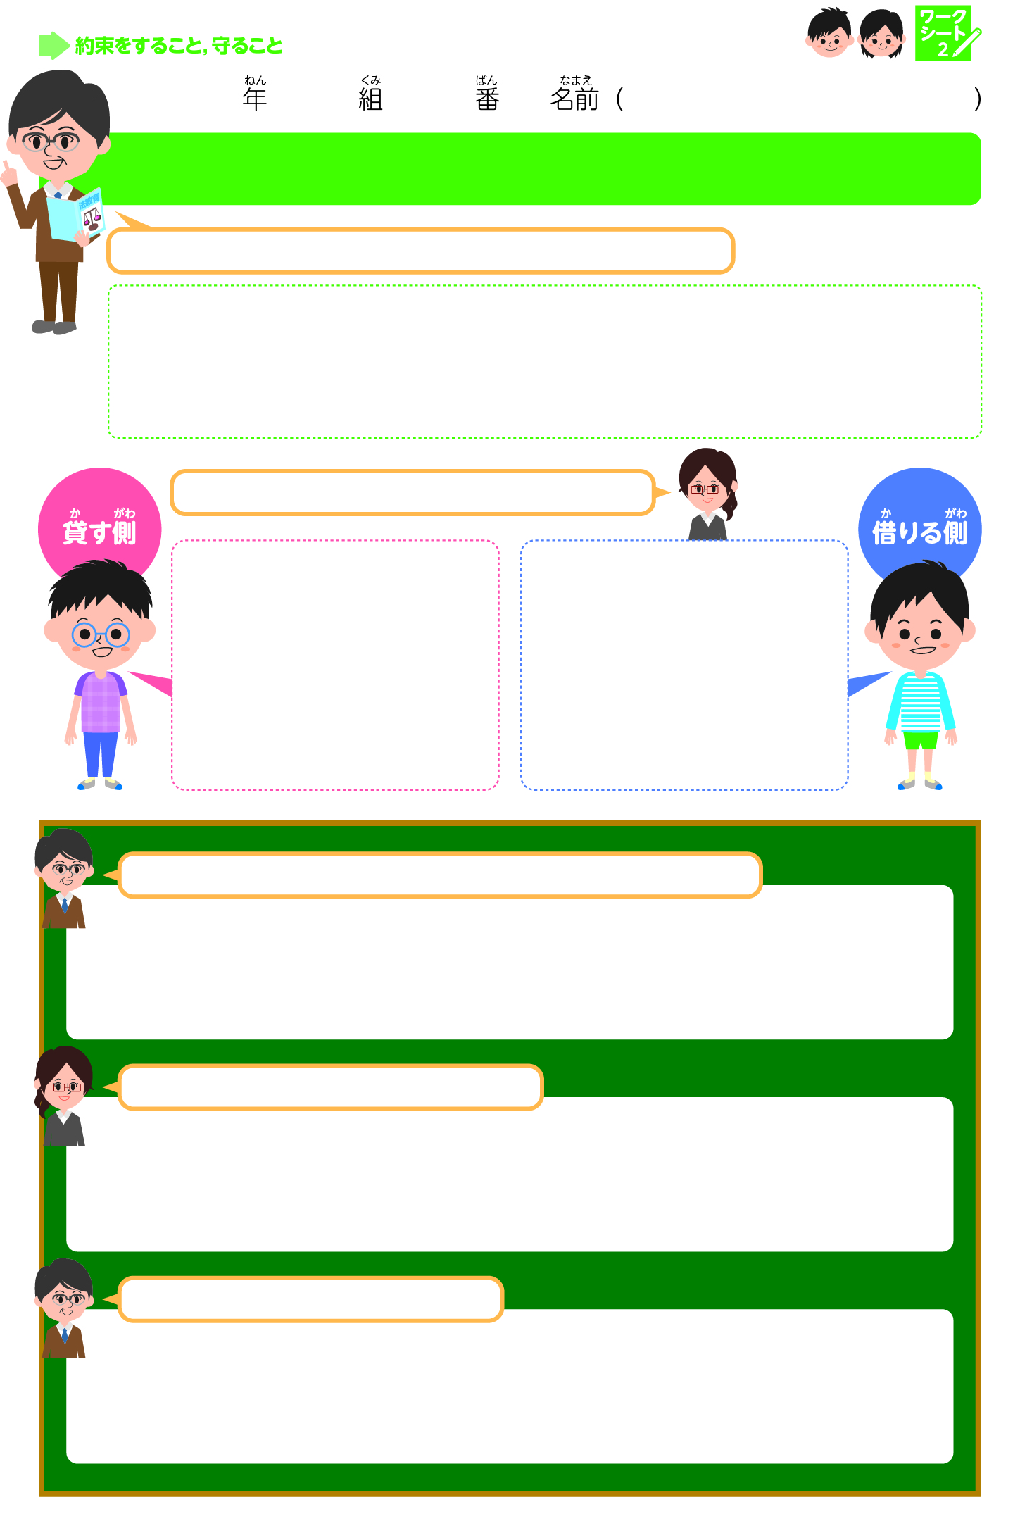
「貸し借り」
①世の中で貸し借りされているものにはどんなものがありますか。
②「貸し借り」にはどんなよい面があるのだろうか。
③もし，期限を守らなかったら，だれにどんな迷惑がかかるのだろう。
④もし，返さない人が増えたらどうなるのか。
⑤貸し借りをするときに気をつけること。
ワークシート３
法教育視聴覚教材「約束って何だろう？」

